**Μαθηματικά Στ τάξη - Ενότητα 5.1**

Ονοματεπώνυμο: ………………………………………………Τάξη: ……… Ημερομηνία:……………….

1. **Γράψε δίπλα από κάθε εικόνα/σχήμα το κλάσμα που ταιριάζει.**

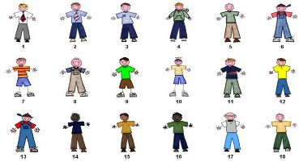

1. **Να γράψεις το κάθε κλάσμα στην πιο απλή του μορφή:**

   

   

1. **Να συμπληρώσεις τον αριθμό που πρέπει για να γίνουν ισοδύναμα τα κλάσματα:**

α)  β)  γ)  δ) 

ε)  στ)  ζ)  η) 

1. **Συμπληρώστε. Μπορείς να χρησιμοποιήσεις και τα σχήματα όπου χρειαστεί**

α) Τα του 28 είναι ....................

β) Τα του 48 είναι ....................

48

;

γ) Τα ενός αριθμού είναι το 60. Τότε ο αριθμός είναι ..........................

60

δ) Τα ενός αριθμού είναι το 42. Τότε ο αριθμός είναι ..........................

;

42

1. **Να συμπληρώσεις τις προτάσεις:**

α) Το μιας μέρας σε ώρες είναι: ……………………………………….………………….

β) Το  των 2 κιλών σε γραμμάρια είναι: ………………………………………………

γ) Τα των λεφτών μου είναι €48. Πόσα λεφτά έχω; ……………………….………....………………..

δ) Τα  των μαθητών είναι 164 παιδιά. Πόσοι είναι όλοι;...………………………………………...

1. Σε ένα σχολείο φοιτούν 280 μαθητές. Τα 3/7 είναι αγόρια. Πόσα είναι τα κορίτσια και πόσα τα αγόρια στο σχολείο αυτό;

Απάντηση:……………………………….

1. Σε ένα σχολείο φοιτούν 45 αγόρια. Αν τα αγόρια του σχολείου είναι 3/11 όλων των μαθητών, πόσα είναι όλα τα παιδιά του σχολείου;

Απάντηση:……………………………….